МИНОБРНАУКИ РОССИИ
Санкт-Петербургский государственный
электротехнический университет
«ЛЭТИ» им. В.И. Ульянова (Ленина)
Кафедра МО ЭВМ

отчет
по лабораторной работе №1
по дисциплине «Сети и телекоммуникации»
Тема: Настройка таблиц маршрутизации

Студент гр. 4341 |  | Байдаков Г.И.
Преподаватель |  | Борисенко К.А.

Санкт-Петербург
2026

ЗАДАНИЕ
- Для всех узлов сети установить IP-адреса, маски подсетей и шлюзы по умолчанию, чтобы добиться успешного выполнения Echo-запроса ближайших соседей (находящихся в одной подсети).
- Настроить таблицы маршрутизации на маршрутизаторах, чтобы добиться доставки пакетов от узла K1 к узлу K2 и обратно, от узла K2 к K3 и обратно, от узла K3 к K1 и обратно. Пакеты должны доходить до узлов кратчайшим путем.
- Настроить таблицы маршрутизации на узлах K1, K2 и K3, чтобы обеспечить кратчайшую доставку пакетов между этими узлами, если это невозможно было обеспечить в п. 2.
В отчете привести конфигурацию TCP/IP для каждого из узлов, таблицы маршрутизации, результаты Echo-запросов между узлами K1, K2 и K3, а также обоснование правильности и оптимальности выбранных маршрутов.
Вариант 2. Файл со схемой сети: lab2_var2.jfst. Сеть между маршрутизаторами R1, R2 и R3: 172.168.3.0. Сеть между маршрутизаторами R5 и R6: 172.168.4.0. Компьютер PC1 имеет IP- адрес 172.168.0.100. Компьютер PC3 имеет IP-адрес 172.168.1.100. Компьютер PC4 имеет IP-адрес: 172.168.2.100. Обозначения в задании: K1 – PC1, K2 – PC3, K3 – PC4.

ЦЕЛЬ
Изучение методов статической маршрутизации в IP-сетях; овладение управлением таблицами маршрутизации на узлах сетевого уровня.

ВЫПОЛНЕНИЕ РАБОТЫ
Схема сети
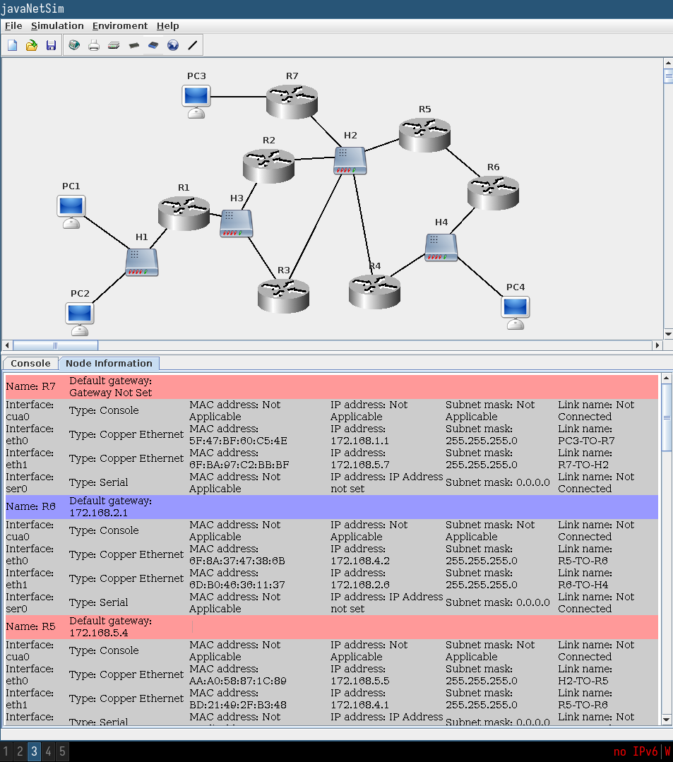
Рисунок 1 – схема сети из javaNetSim
Настройка TCP/IP на узлах
Для каждого узла я задал IP-адреса, маски и шлюзы по умолчанию, как показано в таблице 1.
Таблица 1 - Конфигурация TCP/IP узлов
Узел | Интерфейс | IP-адрес | Маска | Шлюз по умолчанию
PC1 | eth0 | 172.168.0.100 | 255.255.255.0 | 172.168.0.1
PC2 | eth0 | 172.168.0.101 | 255.255.255.0 | 172.168.0.1
PC3 | eth0 | 172.168.1.100 | 255.255.255.0 | 172.168.1.1
PC4 | eth0 | 172.168.2.100 | 255.255.255.0 | 172.168.2.1
R1 | eth0 | 172.168.0.1 | 255.255.255.0 | 172.168.3.2
R1 | eth1 | 172.168.3.1 | 255.255.255.0
R2 | eth0 | 172.168.3.2 | 255.255.255.0 | нет
R2 | eth1 | 172.168.5.2 | 255.255.255.0
R3 | eth0 | 172.168.3.3 | 255.255.255.0 | нет
R3 | eth1 | 172.168.5.3 | 255.255.255.0
R4 | eth0 | 172.168.5.4 | 255.255.255.0 | нет
R4 | eth1 | 172.168.2.1 | 255.255.255.0
R5 | eth0 | 172.168.5.5 | 255.255.255.0 | 172.168.5.4
R5 | eth1 | 172.168.4.1 | 255.255.255.0
R6 | eth0 | 172.168.4.2 | 255.255.255.0 | 172.168.2.1
R6 | eth1 | 172.168.2.6 | 255.255.255.0
R7 | eth0 | 172.168.1.1 | 255.255.255.0 | нет
R7 | eth1 | 172.168.5.7 | 255.255.255.0

Настройка таблиц маршрутизации
Одних шлюзов по умолчанию мало, потому что маршрутизаторы не знают, где находятся чужие подсети с компьютерами. Поэтому на R2, R3, R4 и R7 я добавил статические маршруты.
R2 (на R3 те же маршруты):
R2# conf t
R2(config)# ip route 172.168.0.0 255.255.255.0 172.168.3.1 eth0
R2(config)# ip route 172.168.1.0 255.255.255.0 172.168.5.7 eth1
R2(config)# ip route 172.168.2.0 255.255.255.0 172.168.5.4 eth1
R2(config)# write mem
R4:
R4# conf t
R4(config)# ip route 172.168.0.0 255.255.255.0 172.168.5.2 eth0
R4(config)# ip route 172.168.1.0 255.255.255.0 172.168.5.7 eth0
R4(config)# write mem
R7:
R7# conf t
R7(config)# ip route 172.168.0.0 255.255.255.0 172.168.5.2 eth1
R7(config)# ip route 172.168.2.0 255.255.255.0 172.168.5.4 eth1
R7(config)# write mem
На R1 хватает шлюза по умолчанию через R2, потому что у R1 всего один выход в остальную сеть.
Итоговые таблицы маршрутизации (см. рисунки 1-3).
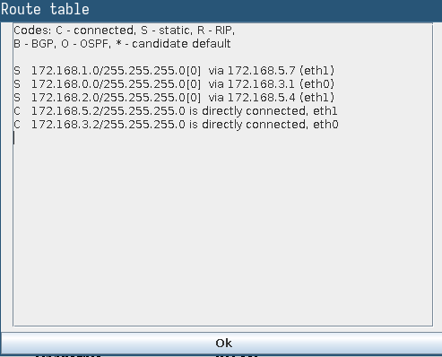
Рисунок 2 - Таблица маршрутизации R2
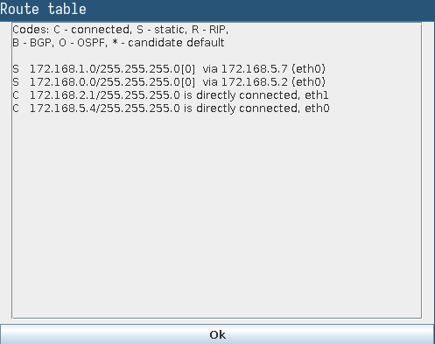
Рисунок 3 - Таблица маршрутизации R4
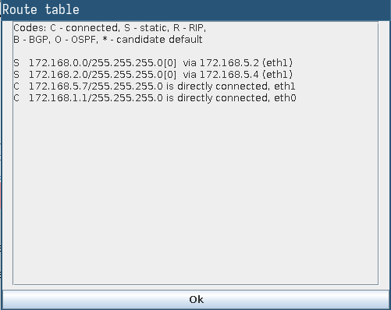
Рисунок 4 - Таблица маршрутизации R7
Проверка связи между K1, K2 и K3
Выполнил Echo-запросы между всеми тремя узлами в обе стороны. Ответы пришли во всех случаях.
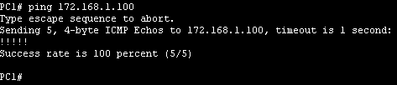
Рисунок 4 - Запрос от K1 (PC1) к K2 (PC3) и ответ
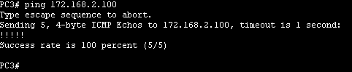
Рисунок 5 - Запрос от K2 (PC3) к K3 (PC4) и ответ
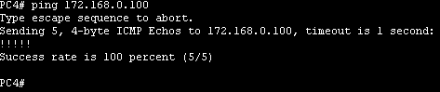
Рисунок 6 - Запрос от K3 (PC4) к K1 (PC1) и ответ
Почему маршруты кратчайшие
Основная часть маршрутизаторов (R2, R3, R4, R5, R7) подключена к одному хабу H2. Значит, любой из них может передать пакет любому другому за один шаг.
PC1 подключён только к R1, а у R1 нет выхода на H2. Поэтому пакету от K1 всегда придётся пройти через R2 или R3. Получается три маршрутизатора до K2 и до K3, и меньше сделать нельзя.
R7 и R4 находятся на одном хабе, поэтому между K2 и K3 всего два маршрутизатора. Это минимум.
Путь через R5 и R6 тоже ведёт к PC4, но он длиннее на один маршрутизатор, поэтому я его не использовал. По этой же причине шлюзом по умолчанию для PC4 указан R4, а не R6. Если бы шлюзом был R6, ответы от PC4 шли бы по длинному пути через R5.
Пункт 3 задания (настройка таблиц на самих K1, K2 и K3) делать не пришлось. Кратчайшие пути получились уже за счёт правильно выбранных шлюзов по умолчанию.

ВЫВОД
В ходе работы настроена адресация в сети по варианту 2 и добавлены статические маршруты на маршрутизаторы R2, R3, R4 и R7. Echo-запросы между K1, K2 и K3 проходят в обе стороны, значит таблицы маршрутизации настроены правильно.Маршрутизаторам в середине сети нужны отдельные маршруты к каждой удалённой подсети. Важно правильно выбрать шлюз для компьютера, если в его подсети несколько маршрутизаторов, иначе пакеты пойдут не самым коротким путём.

ПРИЛОЖЕНИЕ А
R1
Codes: C - connected, S - static, R - RIP,
B - BGP, O - OSPF, * - candidate default

S* default/0.0.0.0[0] via 172.168.3.2 (eth1)
C 172.168.3.1/255.255.255.0 is directly connected, eth1
C 172.168.0.1/255.255.255.0 is directly connected, eth0
R2
Codes: C - connected, S - static, R - RIP,
B - BGP, O - OSPF, * - candidate default

S 172.168.0.0/255.255.255.0[0] via 172.168.3.1 (eth0)
S 172.168.1.0/255.255.255.0[0] via 172.168.5.7 (eth1)
S 172.168.2.0/255.255.255.0[0] via 172.168.5.4 (eth1)
C 172.168.5.2/255.255.255.0 is directly connected, eth1
C 172.168.3.2/255.255.255.0 is directly connected, eth0
R3
Codes: C - connected, S - static, R - RIP,
B - BGP, O - OSPF, * - candidate default

S 172.168.0.0/255.255.255.0[0] via 172.168.3.1 (eth0)
S 172.168.1.0/255.255.255.0[0] via 172.168.5.7 (eth1)
S 172.168.2.0/255.255.255.0[0] via 172.168.5.4 (eth1)
C 172.168.5.3/255.255.255.0 is directly connected, eth1
C 172.168.3.3/255.255.255.0 is directly connected, eth0
R4
Codes: C - connected, S - static, R - RIP,
B - BGP, O - OSPF, * - candidate default

S 172.168.0.0/255.255.255.0[0] via 172.168.5.2 (eth0)
S 172.168.1.0/255.255.255.0[0] via 172.168.5.7 (eth0)
C 172.168.2.1/255.255.255.0 is directly connected, eth1
C 172.168.5.4/255.255.255.0 is directly connected, eth0
R5
Codes: C - connected, S - static, R - RIP,
B - BGP, O - OSPF, * - candidate default

S* default/0.0.0.0[0] via 172.168.5.4 (eth0)
C 172.168.4.1/255.255.255.0 is directly connected, eth1
C 172.168.5.5/255.255.255.0 is directly connected, eth0
R6
Codes: C - connected, S - static, R - RIP,
B - BGP, O - OSPF, * - candidate default

S* default/0.0.0.0[0] via 172.168.2.1 (eth1)
C 172.168.2.6/255.255.255.0 is directly connected, eth1
C 172.168.4.2/255.255.255.0 is directly connected, eth0
R7
Codes: C - connected, S - static, R - RIP,
B - BGP, O - OSPF, * - candidate default

S 172.168.0.0/255.255.255.0[0] via 172.168.5.2 (eth1)
S 172.168.2.0/255.255.255.0[0] via 172.168.5.4 (eth1)
C 172.168.5.7/255.255.255.0 is directly connected, eth1
C 172.168.1.1/255.255.255.0 is directly connected, eth0

